**Faculdade Metodista Granbery**

Charleston Josué Campos  
Luiz Fernando Andrade

**Teste de Software**

Juiz de Fora

2015

**RESUMO**

Foi desenvolvido um pequeno sistema de comércio eletrônico (E-Commerce), com o objetivo de simular uma loja que vende sapatos e calçados online.

Este sistema permite que o cliente se cadastre e faça a compra de um produto. O sistema também permite gerenciar os produtos que são vendidos no site através de um usuário com perfil administrativo, também é possível cadastrar um fornecedor para um determinado produto.  
  
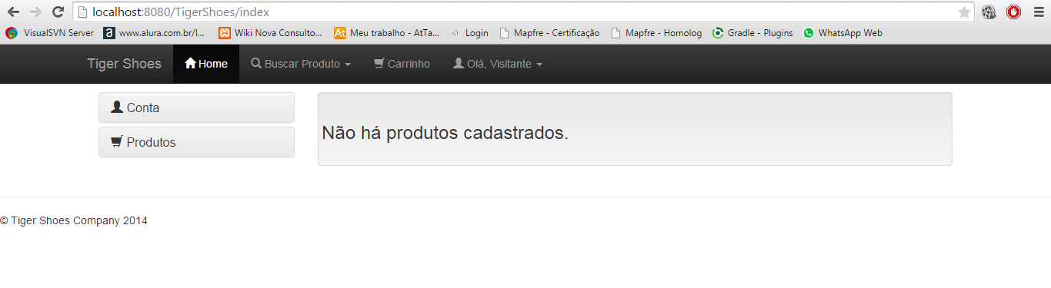

Diagrama de Classes:

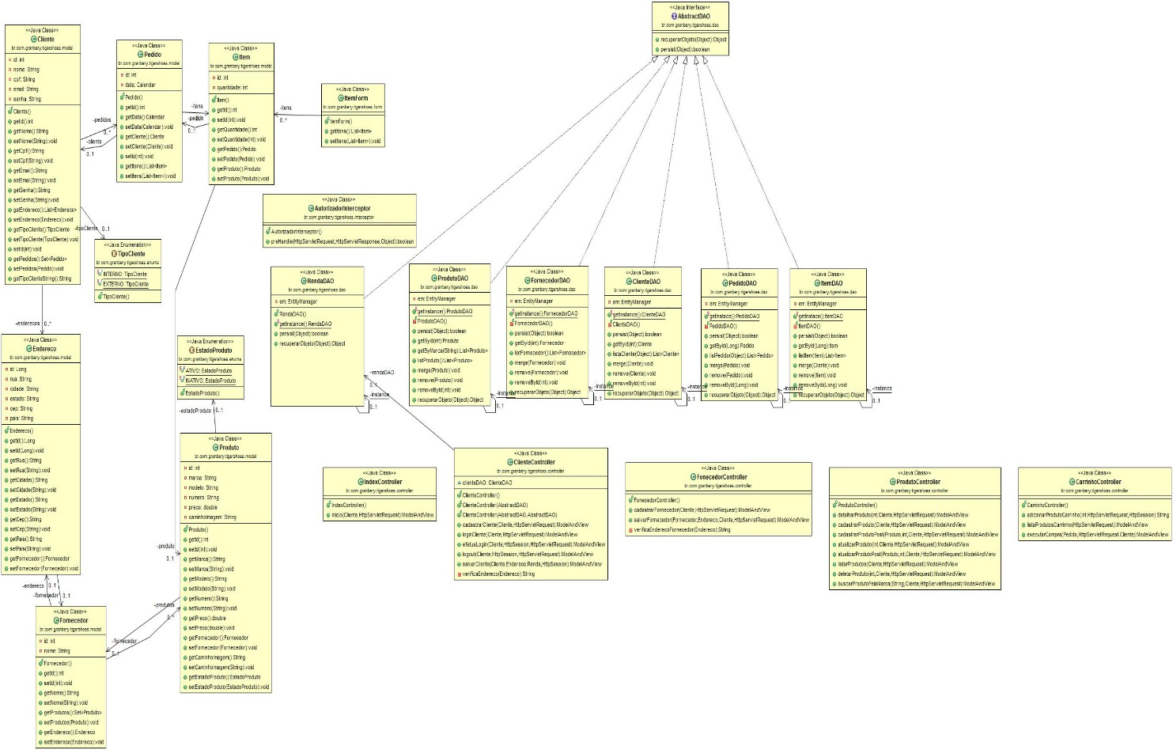

1. **Métricas de Chidamber & Kemerer e Lorenz & Kidd**

Segue planilha criada no **excel** com todas as métricas.



1. **Complexidade Ciclomática de McCabe**

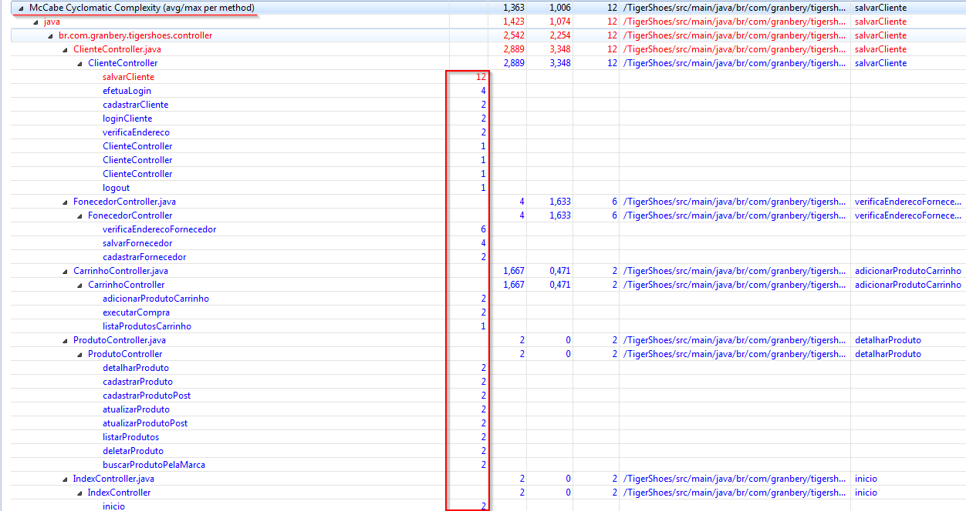

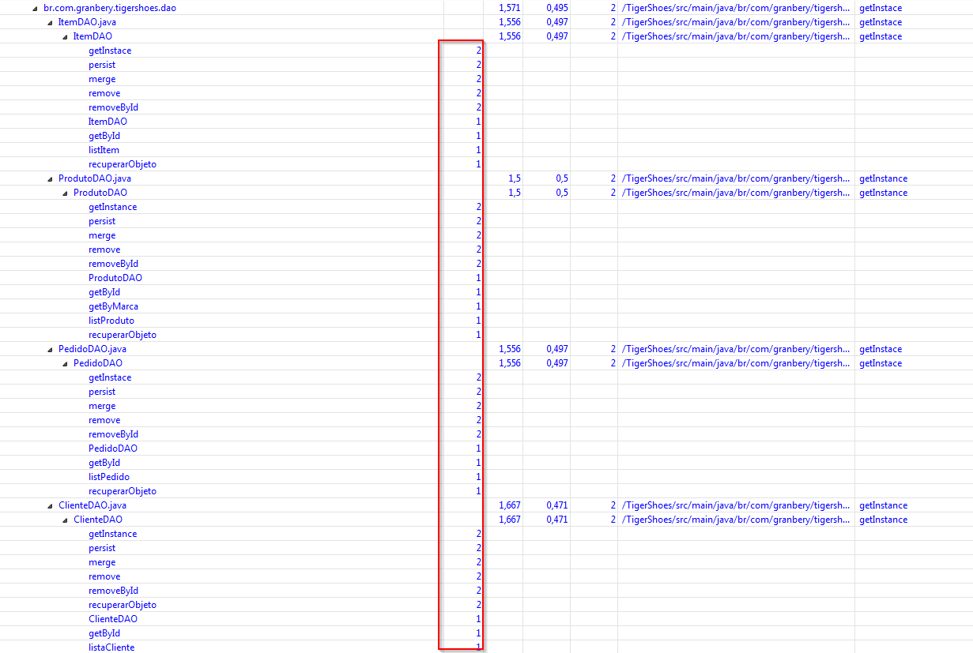

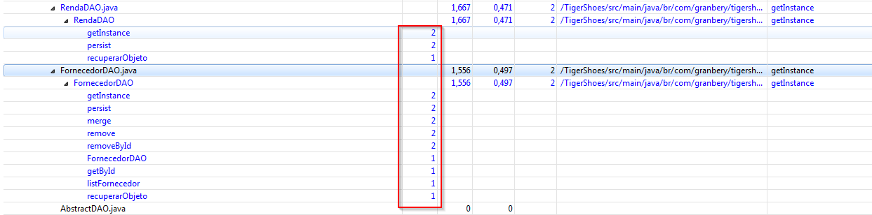

1. **Baseado nessas métricas identifique classes e métodos que devem ser mais testados.**

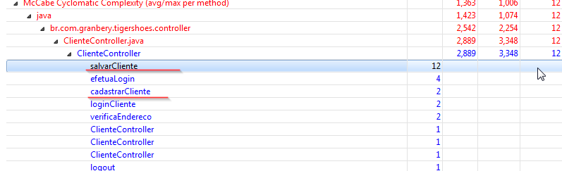

1. **Construa, manualmente, o grafo da complexidade ciclomática**

Método Cadastra Cliente

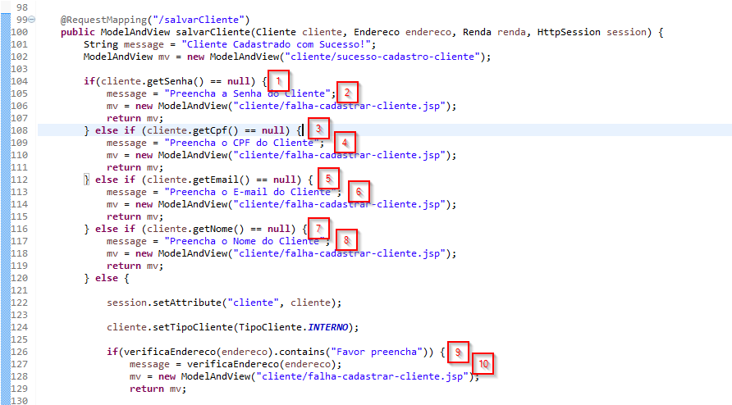

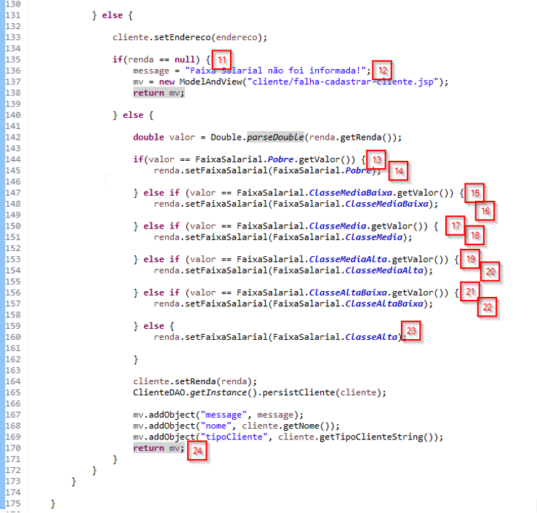

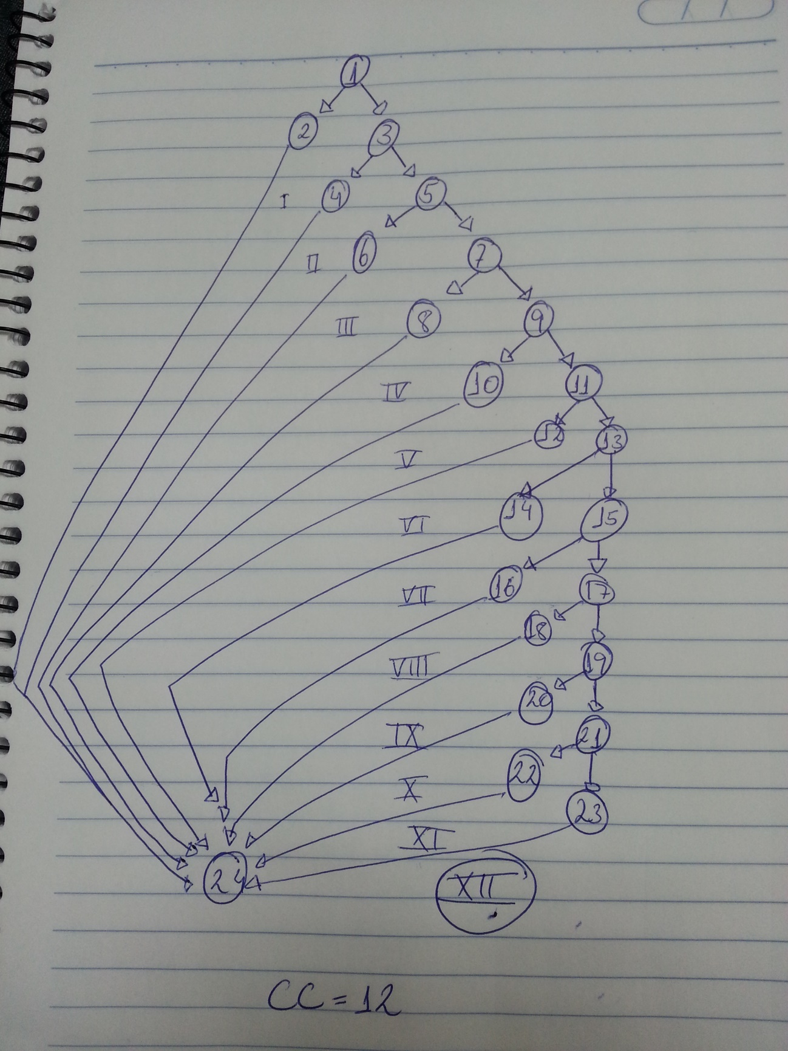

Figura 1 - Salvar Cliente

Método Efetuar Login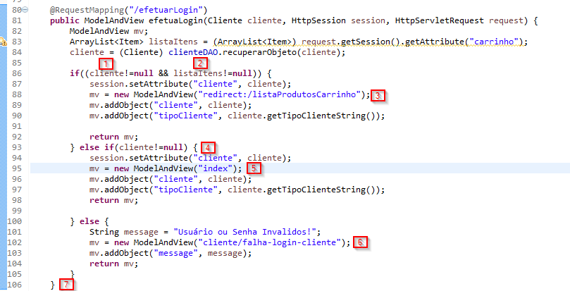



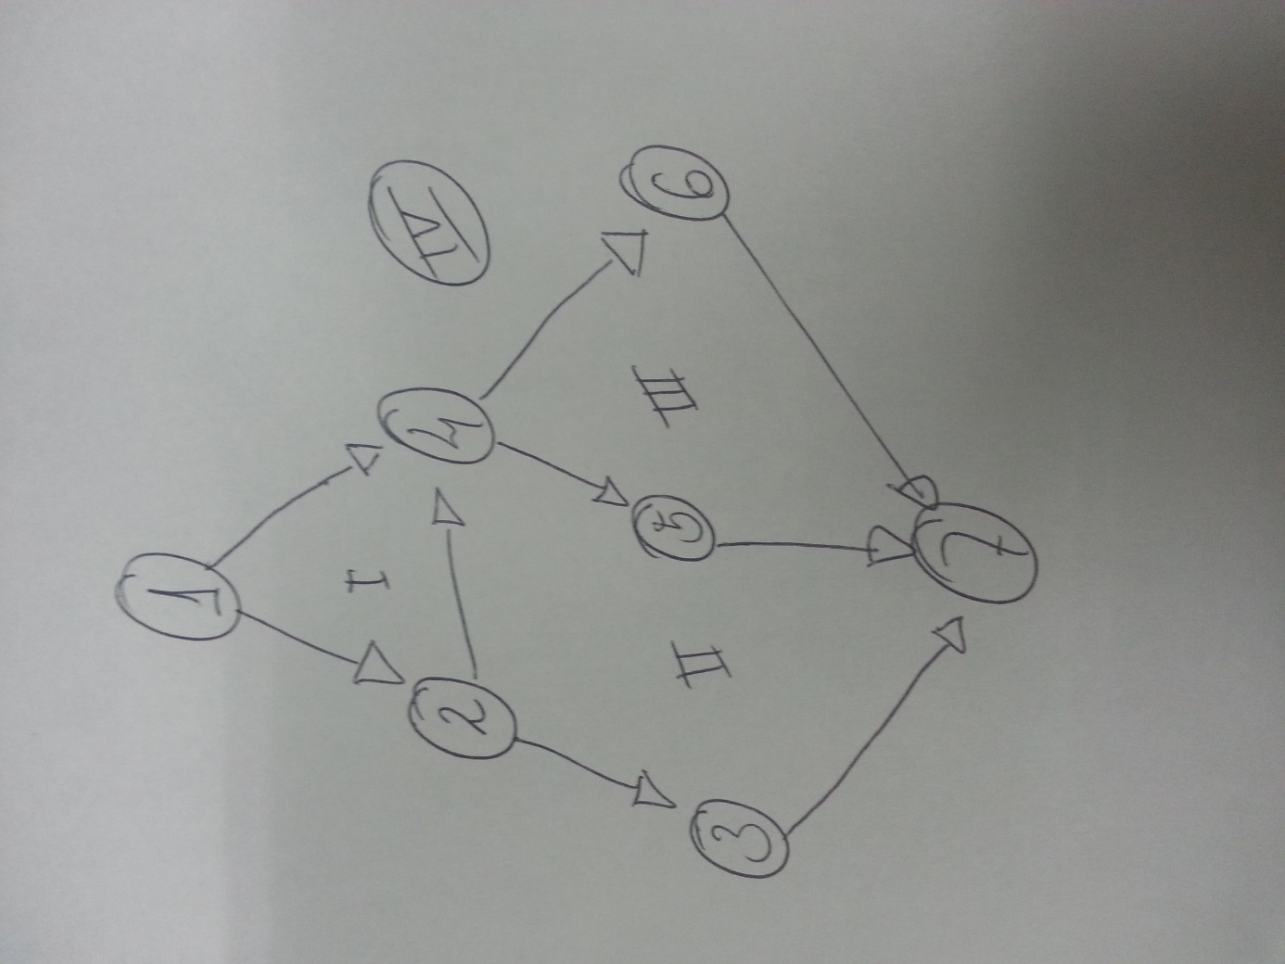

Figura 2 - Efetuar Login

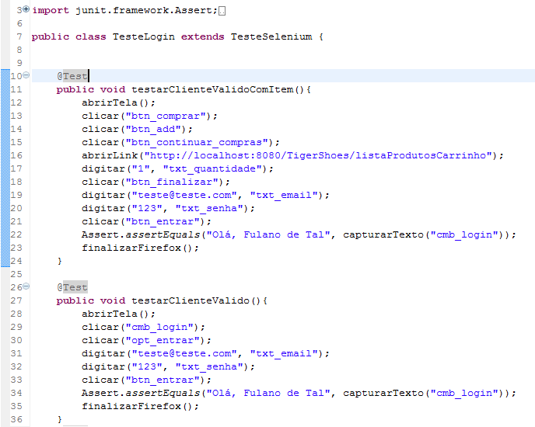

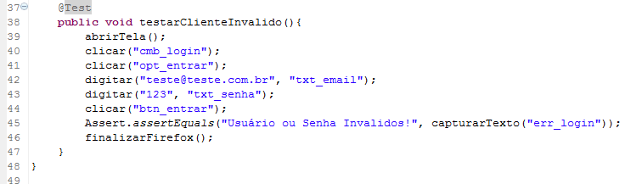

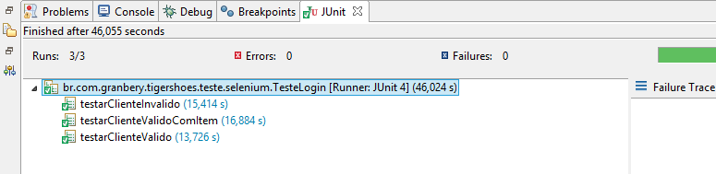

1. **Para esses métodos, construa uma tabela com os valores limites**

Segue tabela com a técnica de Análise do Valor Limite.



1. **Programe os casos de teste utilizando a ferramenta JUnit.**

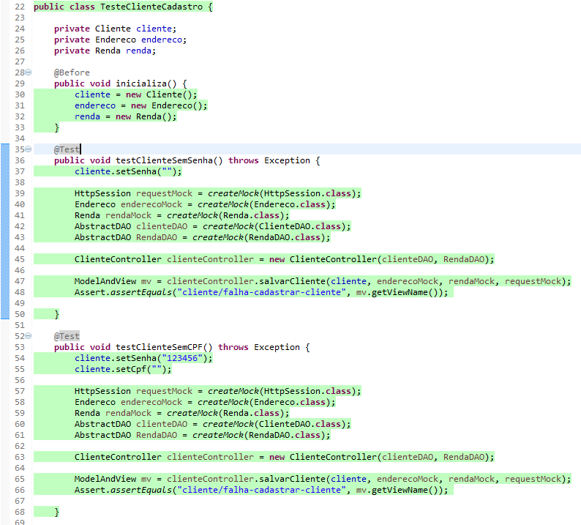

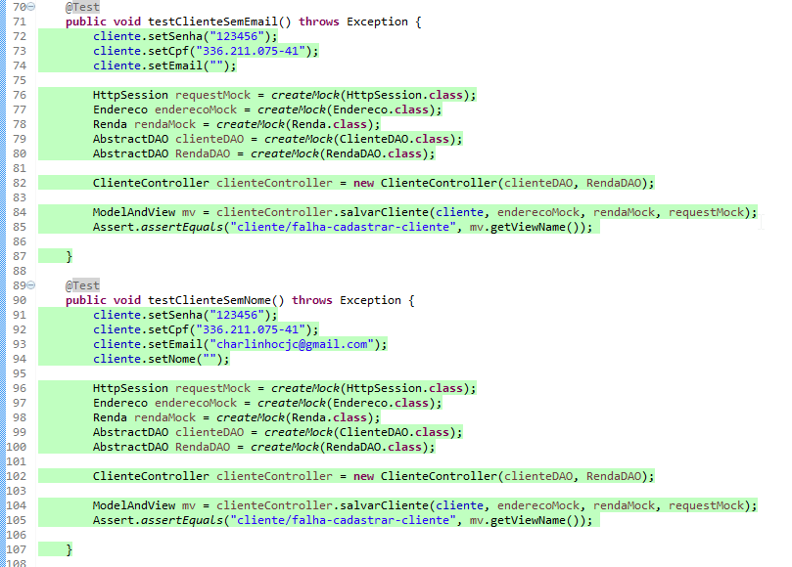

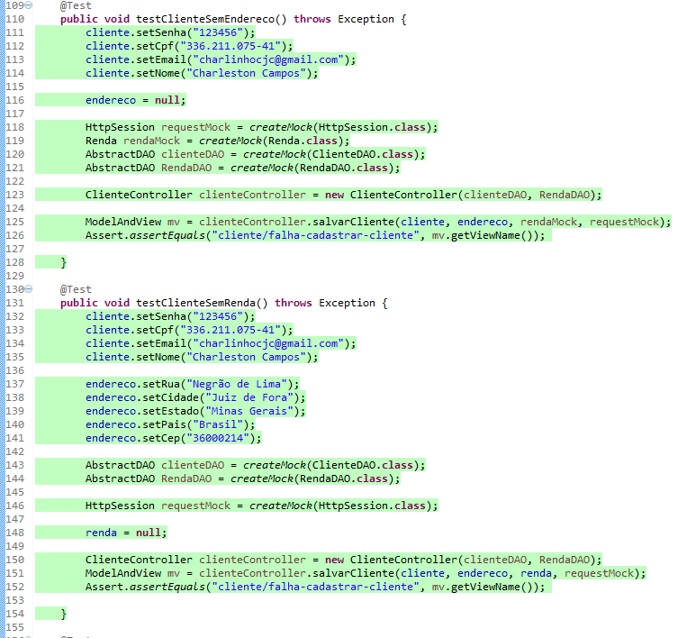

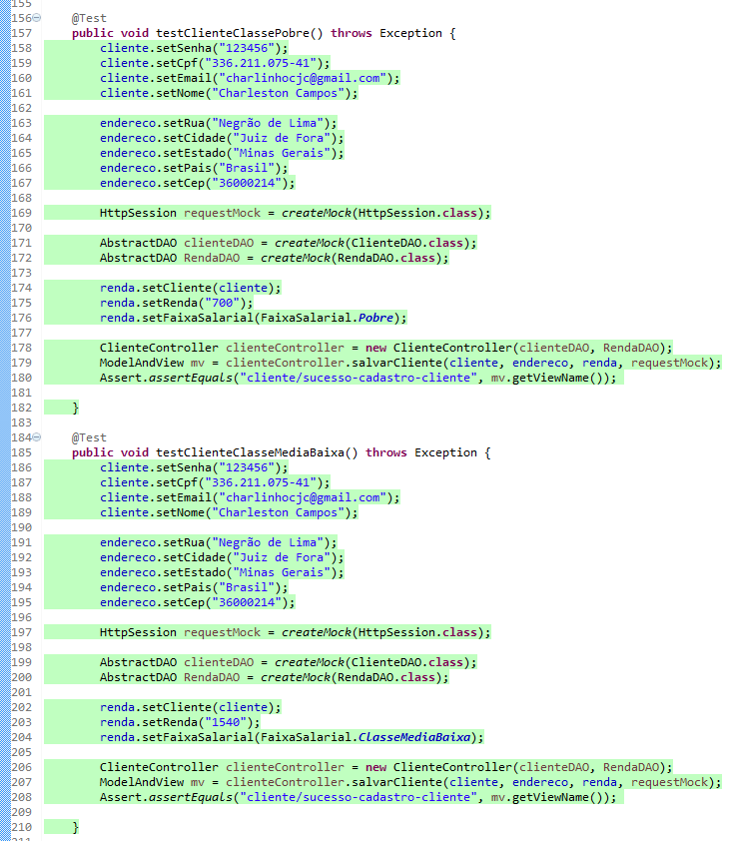

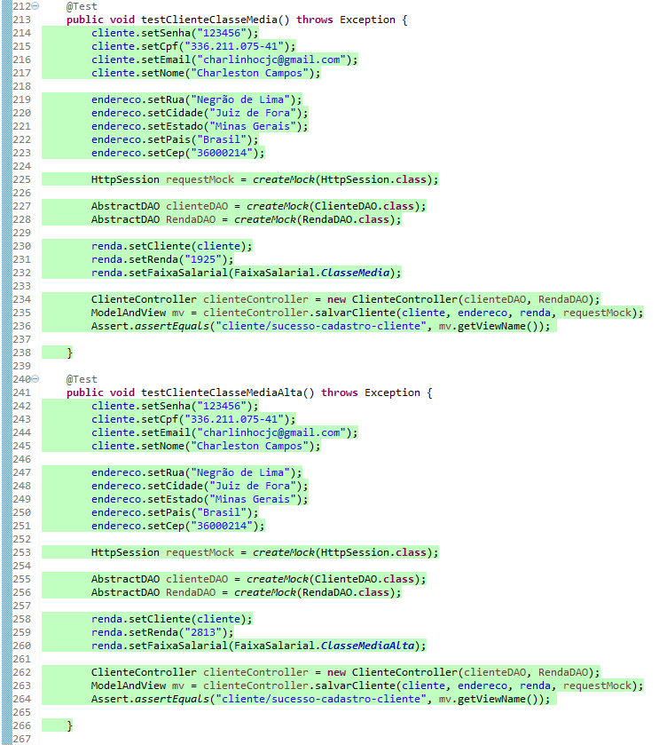

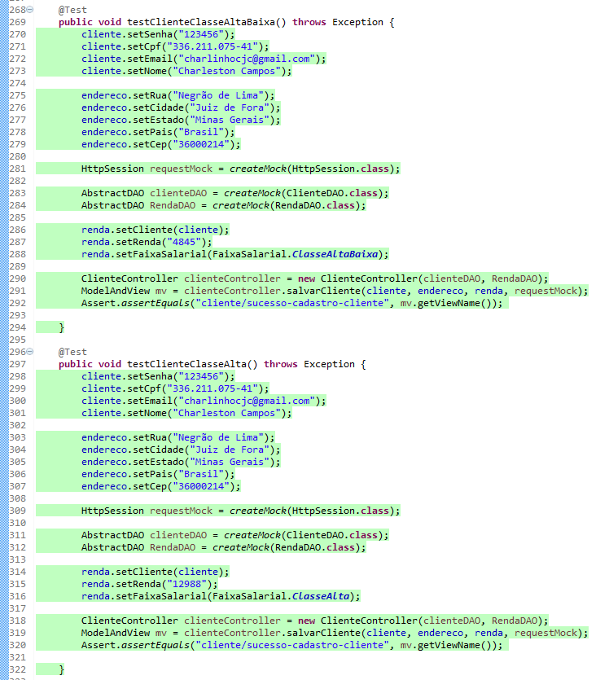

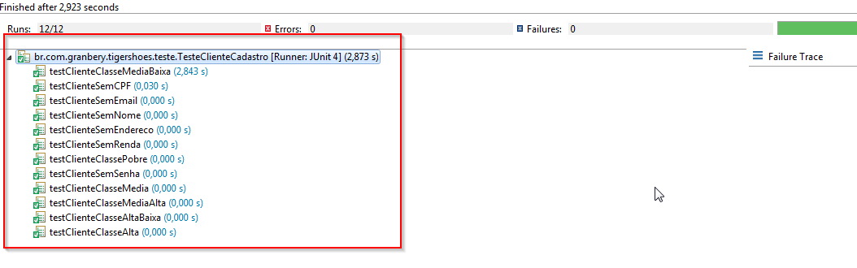

1. **Ferramenta de teste de cobertura**

Utilizamos a ferramenta **Eclemma.**

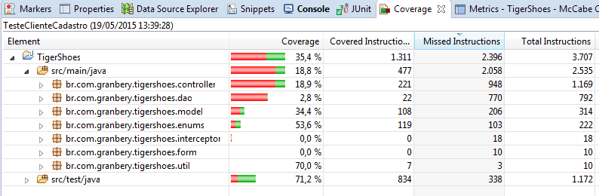

1. **Teste com Selenium**

Fizemos os testes com Selenium utilizando o plugiun Selenium IDE para o Mozilla Firefox.

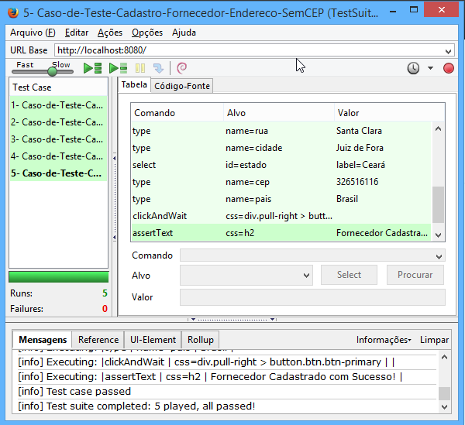

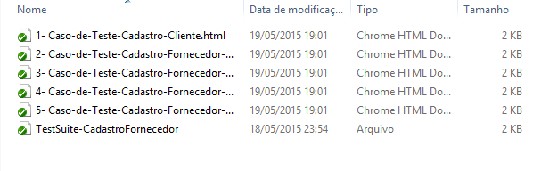

1. **Utilizar Mock**

**O mock foi utilizado nos teste do item 4.**